Тестирование
Код | Результат
using System;  using Microsoft.VisualStudio.TestTools.UnitTesting;  using Pifagor;  namespace UnitTestProject1  {  [TestClass]  public class UnitTest1  {  [TestMethod]  public void TestGood()  {  Assert.AreEqual(Pifagor.Pif.Number(1,6), "(3, 4, 5), ");  }  [TestMethod]  public void TestBad()  {  Assert.AreNotEqual(Pifagor.Pif.Number(1,4), "(3, 4, 5), ");  }  }  } | 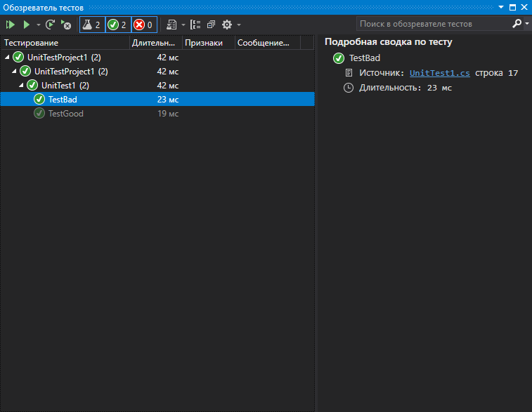

Отладка
Метрика | 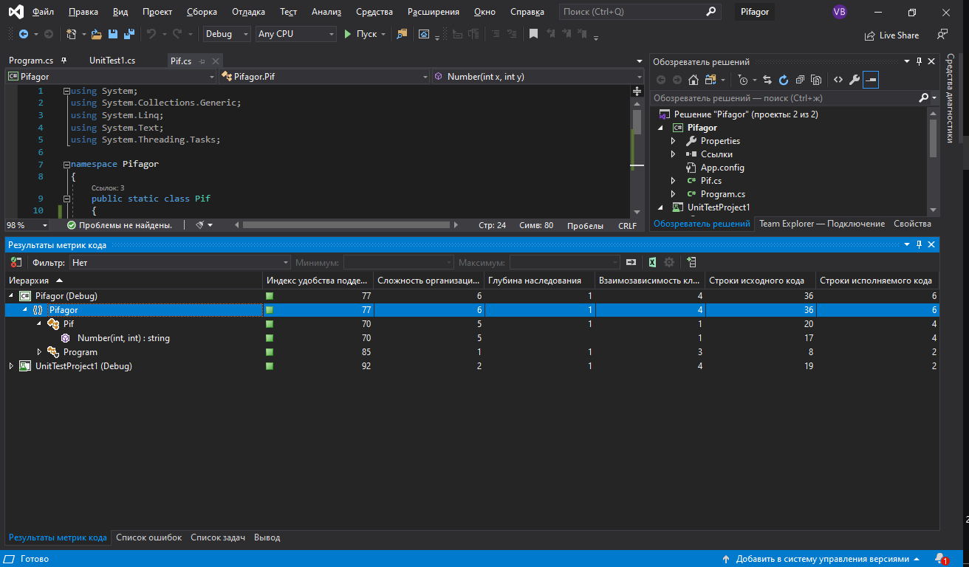
Анализ кода | 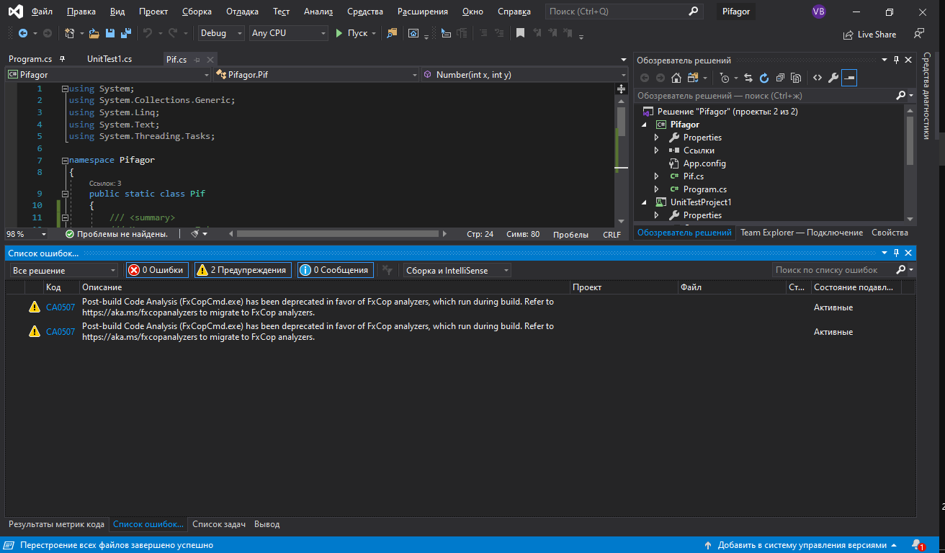
Диагностика | 